ФЕРМЕРЫ ЛИПЕЦКОЙ ОБЛАСТИ ВЫШЛИ НА ПАРАД
15.09.2016

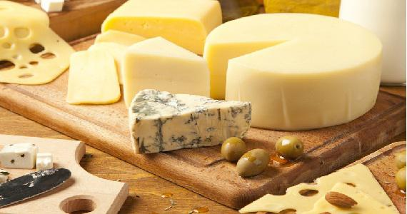
Фермеры Липецкой области провели «Осенний парад липецких фермерских деликатесов с французским акцентом». Вся представленная продукция – разнообразные сыры, мясные, колбасные и молочные изделия, мёд, овощи и ягоды - порадовала приверженцев здорового питания. Ведь фермерское – значит отличное качество и экологически чистая продукция. Особо понравились покупателям местные сыры, изготовленные по старинным швейцарским или французским рецептам. Их отменное качество отметили потомственные мастера из французской Гильдии сыроделов.
Одним из организаторов выставки - ярмарки стал фермер из деревни Масловка Данковского района Владимир Борев. Его хозяйство специализируется на производстве сыров. Самые популярные сорта – камамбер и мистраль - раскупаются прямо с фермы. В дальнейшем будут выпускать 20 наименований сыра.
По его мнению, Липецкий край – одно из лучших мест, с точки зрения экологии, для производства сыра, чтобы вскоре стать сырной провинцией России. Продвигать и реализовывать этот проект он намерен под девизом «Мы варим сталь, а не молоко!». Как известно, старинная технология производства сыра не предусматривает термическую обработку – кипячение и пастеризацию молока. Именно такой сыр делают сегодня в Масловке.
Кстати, уникальное фермерское хозяйство всё больше интересует гастрономических туристов, сыродельня стала узнаваемым брендом Данковского района.
Фестиваль фермерских деликатесов полностью оправдал ожидания его участников, продукция полностью реализована, многие договорились и о контрактах на её регулярные поставки. Теперь решено проводить его ежегодно.

